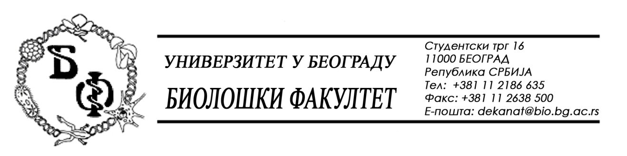

ОБАВЕШТЕЊЕ О ЗАКЉУЧЕНОМ УГОВОРУ
ПАРТИЈА 2

1. Подаци о наручиоцу:
Универзитет у Београду – Биолошки факултет
Адреса: Студентски трг бр. 16
ПИБ: 100043776
Матични број: 07048599
Број рачуна: 840-1814666-61
Шифра делатности: 8542
Регистарски број: 6014242523
Интернет страница Наручиоца: www.bio.bg.ac.rs

2.Врста наручиоца: Прoсвeтa

3. Врста предмета: услуге – јавна набавка мале вредности

- Опис предмета набавке, назив и ознака из општег речника набавке:
Предмет јавне набавке је додела уговора за набавку услуга текуће поправке и одржавање лaбoрaтoриjскe oпрeмe за потребе Биолошког факултета у Београду – Партија 2: текуће поправке и одржавање микроскопа „NIKON“
- Ознака из општег рачника:
- 50000000 – услуге одржавања и поправки
- 50400000- услуге поправке и одржавања медицинске и прецизне опреме

4. Уговорена вредност:
Уговор се закључује на период од 12 месеци, у укупном износу од 247.500,00 динара без ПДВ.

5.Критеријум за доделу уговора:
Најнижа понуђена цена.
6. Број примљених понуда: 1 (једна)

7. Понуђена цена:
- Понуђач МИКРОНИК, Бирчанинова 12, 11000 Београд
Партија 2
- заводни број понуђача: 1301
- заводни број наручиоца: У-6/2017/1 – Партија 2 од 28.04.2017. године;
- начин подношења понуде: самостално;
- Цена са свим трошковима без ПДВ: 247.500,00 динара без ПДВ;
- рок важења понуде: 60 дана;
- рок извршења услуге: 7 дана
- гарантни рок за резервне делове: 12 месеци
- гарантни рок за извршене услуге: 12 месеци

8. Понуђена цена код прихватљивих понуда:
- 1 (једна) прихватљива понуда:

1. МИКРОНИК, Бирчанинова 12, 11000 Београд
- Цена са свим трошковима без ПДВ: 247.500,00 динара;

9. Основни подаци о добављачу -
- МИКРОНИК, Бирчанинова 12, 11000 Београд, матични број: 20775343, ПИБ: 107289153.

10. Период важења уговора: Уговори се закључује на период од 12 месци.

Председник Комисије за јавну набавку
Анита Симић

